Universiteti I Prishtinës

Fakulteti I inxhinierisë elektrike dhe kompjuterike

Raport

Lënda:

Rrjetat Kompjuterike

Projekti i dytë

PACKET TRACKER

Punoi:

Samira Jashanica GR-35

Hyrje

Packet Tracer është një mjet simulimi vizual ndër-platformash i dizajnuar nga Cisco Systems që lejon përdoruesit të krijojnë topologji të rrjetit dhe të imitojnë rrjetet kompjuterike moderne. Softueri lejon përdoruesit të simulojnë konfigurimin e Cisco routers dhe switches duke përdorur një ndërfaqe të simuluar të linjës së komandës.

Qëllimi I projektit

Ky projekt ka për qëllim ndërtimin e një plani te detajuar të dizajnimit të rrjetës,për një institucion të caktuar,që ka të shperndara degët e veta në X lokacione.

Përshkrimi:

Tema:”Komuna e Pejës dhe 5 degë të saj”.

Pra per komunen e Pejës(si institucion) dhe për 5 degë të saj,duhet dizajnuar rrjeta.

Për degën kryesore dhe degët e tjera duhet në secilën të vendosen nga një router.Routerët që u përdorën janë Cisco Router 2911.

Poashtu në secilin router duhet te lidhet nga një switch. Switches që përdorur janë Cisco Switch 2960

Ne secilen degë është konfiguruar nga një Printer dhe nga një Wireless Ruter që mundëson lidhjen e pajisjeve wireless

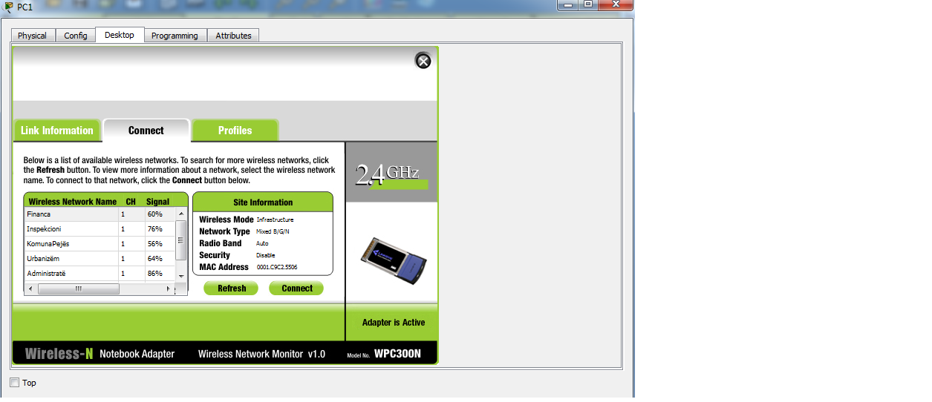

Ne degën kryesore kam konfiguruar nje Web Server dhe një DNS Server.

Po në atë degë jan konfiguruar dy VLAN.VLAN-ët e konfiguruar janë me numër 20 dhe 30,te titulluar tab1 dhe tab2.

nab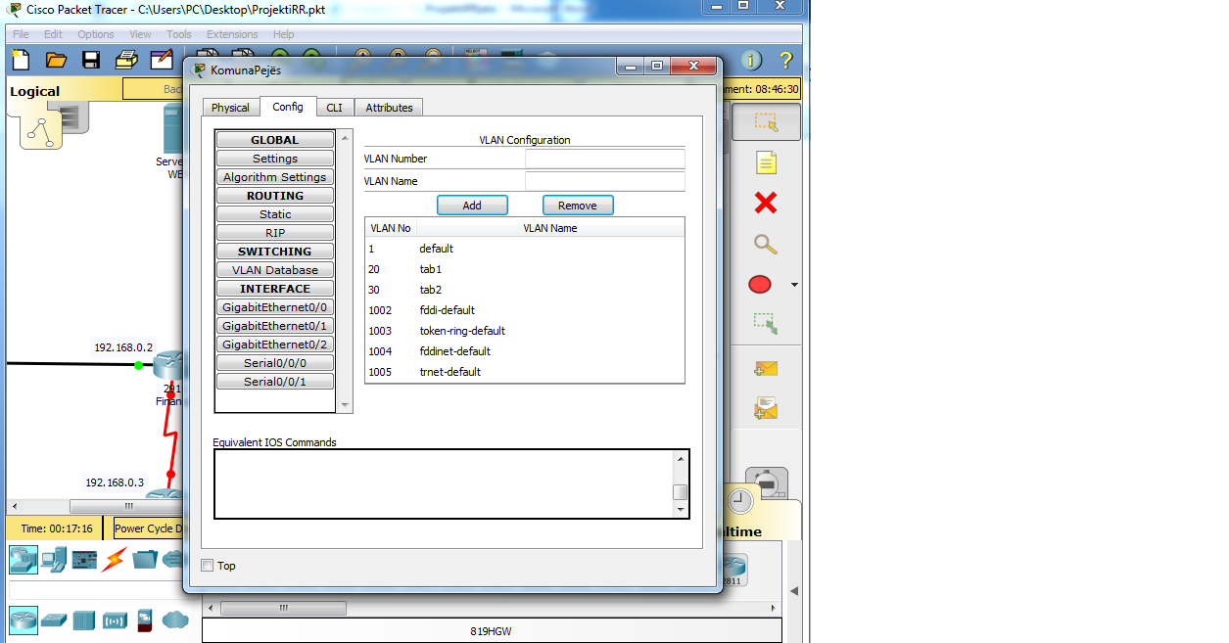

PING-imi

Kompjuterët e secilës degë,ping-ojnë pajisjet në rrjetë.

Komanda e ping është një metodë shumë e zakonshme për të zgjidhur problemin e qasjes së pajisjeve.Përcakton:

Nëse një host i largët është aktiv ose joaktiv.

Humbjen e paketave.

